Poznań 5 stycznia 2023 r.

Iga Świątek czy Robert Lewandowski?
Kto wygrał 2022 rok w mediach
Wielkimi krokami zbliża się rozstrzygnięcie 88. Plebiscytu na Najlepszego Sportowca Polski 2022 Roku organizowanego przez Przegląd Sportowy. Głównymi faworytami do zwycięstwa są Iga Świątek oraz Robert Lewandowski. PSMM Monitoring & More przeanalizował, jak wygląda przekaz medialny, którego łączny szacunkowy ekwiwalent reklamowy wyniósł blisko 10 miliardów złotych.
Robert Lewandowski ma za sobą bardzo udany medialnie rok. Piłkarz po wielu latach przeniósł się do FC Barcelony z Bayernu Monachium, przez co znacznie poszerzył grupę docelową odbiorców. Ze zgromadzonych danych przez PSMM widać wyraźnie, że po debiucie w lidze hiszpańskiej liczba publikacji w mediach społecznościowych na jego temat zwiększyła się i utrzymywała się na istotnie wyższym poziomie przez całą drugą połowę roku.
W całym 2022 roku na temat najlepszego polskiego piłkarza pojawiło się ponad 4,8 mln publikacji, a 260 tysięcy z nich w mediach tradycyjnych. Wygenerowały szacunkowy ekwiwalent reklamowy AVE o wartości 1,4 mld złotych. Z kolei w mediach społecznościowych opublikowano ponad 4,5 mln wpisów, które wygenerowały AVE ponad 6,3 mld złotych.
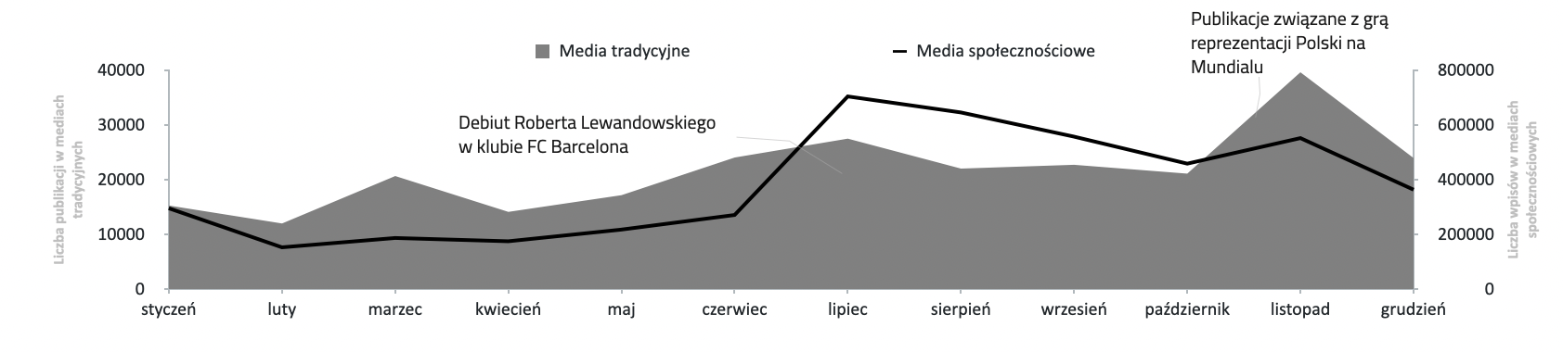
Iga Świątek, numer 1 światowego rankingu tenisistek, w poprzednim roku dwukrotnie triumfowała w turniejach wielkoszlemowych – wygrała French Open oraz US Open. W przypadku Polki zdecydowanie największe zainteresowanie mediów przypadło na czerwiec. Wówczas wygrała w prestiżowej rywalizacji na kortach Rolanda Garrosa oraz śrubowała swoją serię bez porażki i umacniała się na prowadzeniu w światowym rankingu.
W 2022 roku na temat Igi Świątek pojawiło się 1,12 mln publikacji. Zdecydowana większość w mediach społecznościowych – 940 tys. Z kolei media tradycyjne przygotowały ponad 180 tys. materiałów. Łączny szacunkowy ekwiwalent reklamowy AVE wyniósł ponad 2 mld złotych.
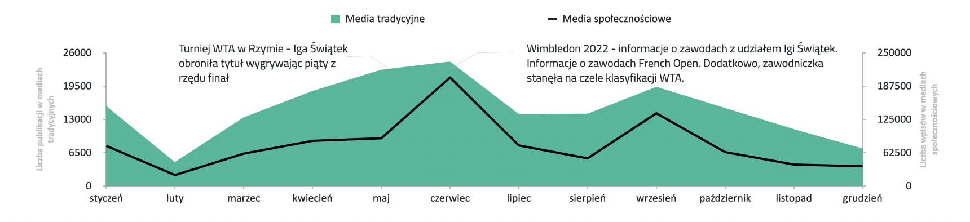
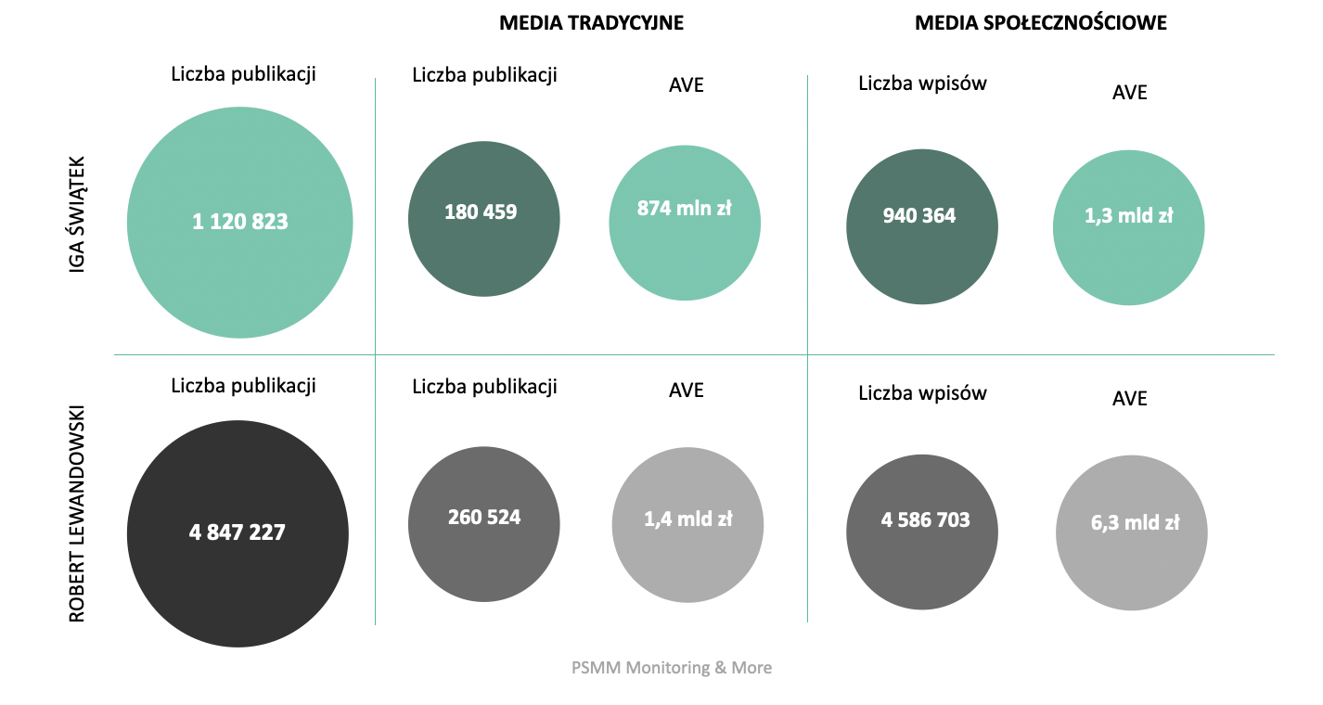
– Oboje naszych wybitnych sportowców ma za sobą świetny rok nie tylko na boisku i korcie. Widać to w mediach, gdzie na ich temat pojawiło się ponad 6 milionów publikacji. Według naszych szacunków wygenerowały one ekwiwalent reklamowy AVE sięgający niemal 10 miliardów złotych. Porównanie ostatniego roku lepiej wypada dla Roberta Lewandowskiego, który ma przewagę nad Igą Świątek. To z pewnością wynikaja z dłuższej pracy nad marką osobistą sportowca. Dodatkowo oczy całego świata w listopadzie i grudniu zwróciły się na Katar, gdzie odbywała się najważniejsza piłkarska impreza czterolecia. To zagwarantowało dodatkową ekspozycję medialną Lewandowskiego, co wyraźnie widać w wykresach pokazujących liczbę publikacji w tym okresie – komentuje Katarzyna Popławska, kierownik marketingu i PR w PSMM Monitoring & More.

Pełna wersja raportu jest dostępna na stronie>> „IGA ŚWIĄTEK & ROBERT LEWANDOWSKI”.

PSMM Monitoring & More wyraża zgodę na pełną lub częściową publikację materiałów pod warunkiem podania źródła (pełna nazwa firmy: PSMM Monitoring & More).
Zapoznaj się z informacjami i raportami dla mediów: https://psmm.pl/dla-mediow/

Osoba do kontaktu:
Katarzyna Popławska
Kierownik działu marketingu i PR
kom: +48 697 410 680
kpoplawska@psmm.pl
PSMM Monitoring & More
60-801 Poznań, ul. Marcelińska 14
www.psmm.pl
www.twitter.com/PSMMonitoring
www.facebook.com/PSMMonitoring

Katarzyna Pastuszka
Publicon Services Sp. z o.o.
Managing Partner
kom: +48 607 512 254
k.pastuszka@publicon.pl

